KRIŽANKA: PRIPOVEDKA O ZLATOROGU
Prejšnji teden smo te povabili, da prebereš pripovedko o Zlatorogu in likovno ustvarjaš. Tokrat te vabimo, da obnoviš zgodbo s tole križanko.

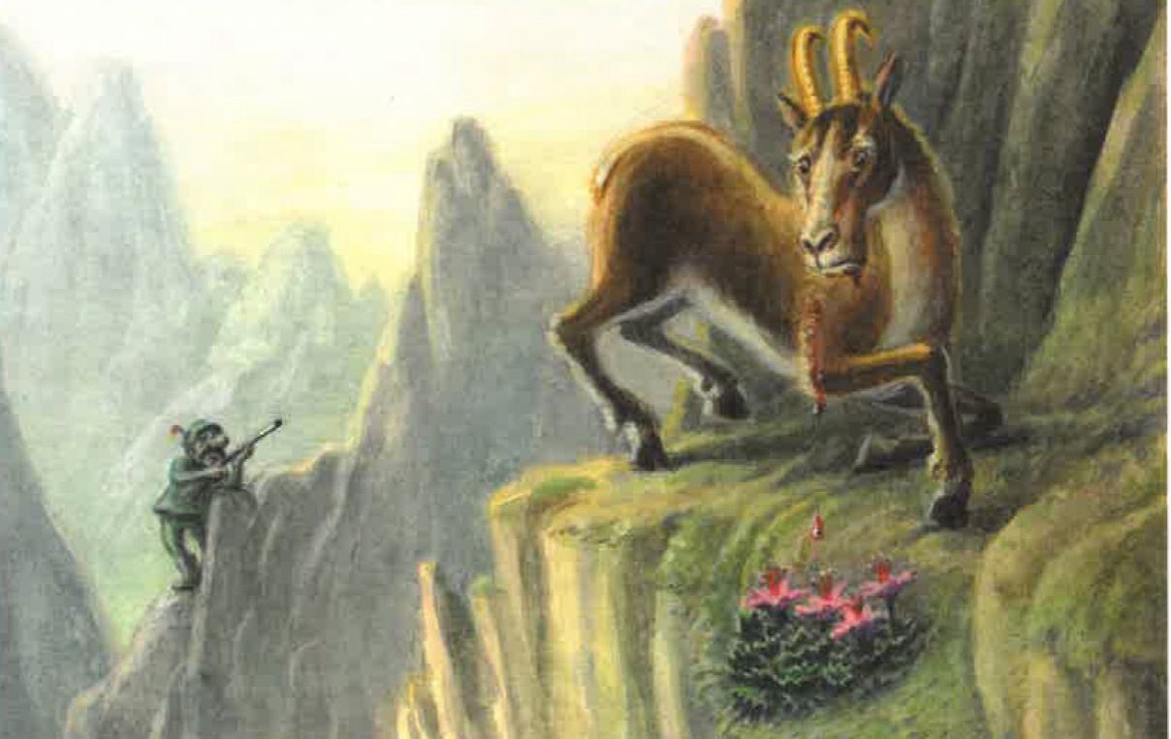

Nekdaj je bil okoli Triglavskih jezer in pod Komno planinski raj in najlepši planinski 1 … Planina okoli triglavskih jezer se je imenovala 2… Pastirji so se učili spoznavati moči zdravilnih 3… Tam so živela čudežna bitja, imenovala so se 8 … 9…, ki so ljudem 4 … v stiski. Na grebenih in v strmih stenah so živeli beli gamsi, ki jih je vodil 5… Bil je 13 … Če ga je zadela lovčeva krogla, je iz 11… 12… zrasla 6… 7… Zlatorog je pojedel samo en list te zeli in takoj 16… Zlatorog je imel 14… 15…, ki so bili ključ do 17… v gori 18 … Zaradi pohlepa, nehvaležnosti in 10 …, da bi prišel do teh 17 …, je lovec Zlatoroga zasledoval in ga ustrelil. Ko je Zlatoroga zadela lovčeva 24…, se je zatekel na 20… 21… Iz 11 … 12 … je zrasla 6 … 7 … Ko jo je Zlatorog zaužil, je v trenutku ozdravel in se 22 … Njegovi 14 … 15 … so oslepili lovca, ki je omahnil v 23 … Bele žene so za zmeraj zapustile ta kraj, Zlatorog pa je razril to pokrajino v 19 … 25 …
SPOŠTUJMO IN OHRANJAJMO NARAVO!

 |  |  |  |  |  | 1 P
 |  | 2 |  |  |  | R
 |  |  | 3 |  |  | I
 |  |  |  |  |  | 4 P
 |  | 5 |  |  |  | O
6 |  |  |  |  |  | V |  |  |  | 7
 |  |  |  |  | 8 | E |  |  | 9
 |  |  | 10 |  |  | D
11 |  |  |  |  |  | 12 K
 |  |  | 13 |  |  | A
14 |  |  |  |  | 15 | O
 |  |  |  |  | 16 | Z
 |  |  | 17 |  |  | L
 |  |  | 18 |  |  | A
 | 19 |  |  |  |  | T
 | 20 |  |  |  |  | O | 21
 |  |  |  | 22 |  | R
 |  |  |  | 23 |  | O
 |  |  | 24 |  |  | G
 |  |  |  |  | 25 | U

Pripravila: Vilma Vrtačnik Merčun

